

BAS-PRG005-ES
Guía de
especificaciones

Controlador de zona Tracer ZN523

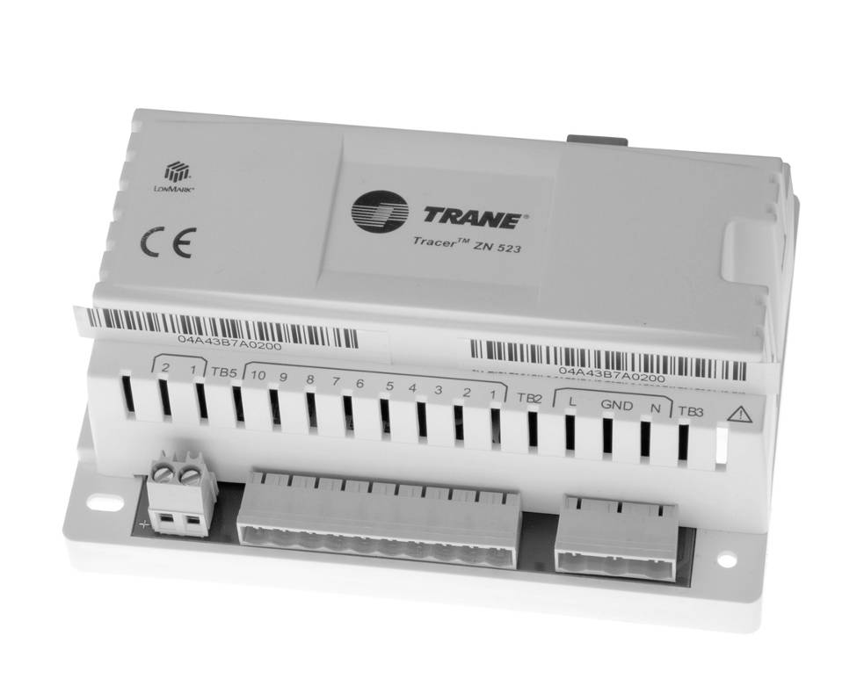

- Información general

Un controlador de zona basado en microprocesadores de control digital directo supervisa y optimiza el funcionamiento de las unidades terminales de agua como, por ejemplo, las unidades fan coil y las unidades viga (según especificaciones de ingeniería). Permite diferentes configuraciones tales como 2 tubos sólo frío, 2 tubos calor, 2 tubos frío/calor con inversión, 2 tubos sólo frío + batería eléctrica y 4 tubos (según especificaciones de ingeniería).

El funcionamiento del controlador de zona ofrece un confort óptimo con un consumo energético mínimo. Controla tanto la temperatura de descarga como la temperatura ambiente mediante un doble lazo de control PID. El control inteligente de las tres velocidades del ventilador reduce la velocidad de funcionamiento al mínimo para garantizar un confort acústico óptimo.

El controlador de zona funciona tanto en modo independiente como en red (LON); su configuración maestro/esclavo integrada facilita la reconfiguración de zonas internas. Es compatible con·LonMark® HVAC·Space Comfort Controller profile 8501 (FTT 10A).
La unidad de control se ha diseñado para montaje en obra o en fábrica y se conectará directamente a diferentes tipos de actuadores (cera caliente, 3 puntos y PWM) y a la red de alimentación eléctrica 230 V CA.

El sensor de zona actúa como una interfaz local del usuario.
Tiene un diseño innovador y funcional para ofrecer un control de fácil manejo para los usuarios.
Una sencilla conexión RJ9 al controlador de zona es suficiente para garantizar una comunicación bidireccional de las dos unidades.
El sensor de zona ofrece importante información al usuario mediante iconos claros y comprensibles y al mismo tiempo permite ajustar un determinado número de puntos de consigna mediante ampliar pulsadores. La comunicación con el usuario sólo se puede establecer en el idioma local y/o mediante símbolos.
En cualquier momento, el BMS podrá realizar el cambio de control local a manual y actualizar las pantallas de cristal líquido reestableciendo las condiciones anteriores (p. ej., paso al modo económico durante la noche, etc.).

- Características técnicas

El controlador de zona debe cumplir las siguientes características técnicas:

Montaje y cableado | Bloques de terminales extraíbles y de montaje en raíl DIN (excepto en el caso de la salida del relé de calefacción), alojamiento compacto, conexión RJ9 al sensor de zona
Alimentación eléctrica | 230 V CA (+10 % / -15 %) – 50/60 Hz – 3 A máx.
Condiciones ambientales | IP20, 0 ° - 60 °C, RH 5 % - 95 % sin condensación  Protección antipolvo: nivel de contaminación 1
Normas | Directiva europea 89/336/EEC de aparatos eléctricos de baja tensión:  *Inmunidad: 61000-6-1  *Emisión: 61000-6-3  Directiva europea 73/23/EEC sobre compatibilidad electromagnética:  *EN 60335-1  *EN 60335-2-40
Diagnósticos | 3 indicadores luminosos - Botón pulsador "Terminal de servicio"

- Conexiones

Puntos conectados físicamente al controlador de zona
(véase también el apéndice)
Nombre del punto / descripción | BI | AI | BO
Ocupación de zona  Esta entrada determina la ocupación de la zona y acciona el controlador para que funcione en 2 modos distintos cuando está en configuración autónoma (modo desocupado/antihielo u ocupado/confort) y en 4 modos distintos cuando está conectado al BMS (ocupado/confort, ocupado en espera/economía, desocupado/antihielo u ocupado en by-pass/cambio a modo nocturno). | 1
Contacto de ventana  Cuando se detecta que una ventana está abierta, el controlador desactiva el funcionamiento del ventilador, cierra todas las válvulas y desconecta las baterías eléctricas (si las hay).  En una sala con varias unidades, se pararán todas las unidades si se abre sólo una ventana de la sala. La unidad en la que se encuentra abierta la ventana transmitirá esta información a las otras unidades interconectadas, lo que permitirá que éstas paren la calefacción o la refrigeración y protejan así la zona de temperaturas extremas. | 1
Caudal excesivo de condensados  Cuando el contacto de exceso de caudal de condensados se activa indicando un alto nivel de los mismos, el controlador cierra todas las válvulas de la unidad, desconecta la batería eléctrica (si la hay) y activa el ventilador a velocidad baja para evitar el arrastre de gotas a la batería. | 1
Control de velocidad del ventilador  Controla la velocidad del ventilador: baja, media y alta. |  |  | 3
Actuador de la válvula de refrigeración  Admite actuadores de 3 hilos (2 BO) así como válvulas térmicas (1 BO). |  |  | 2
Actuador de la válvula de calefacción  Admite actuadores de 3 hilos (2 BO) así como válvulas térmicas (1 BO). |  |  | 2
Control de la batería eléctrica  Debería disponer de salidas de relés y triac para controlar la batería eléctrica (configurables) como elemento sustitutivo, o adicional, del calentamiento por agua caliente. |  |  | 1
Temperatura de zona / Temperatura del aire de retorno  Medición de la temperatura ambiente con un termistor de 10 kΩ para poner en funcionamiento el controlador de temperatura. |  | 1
Temperatura del aire de descarga  Este sensor de 10 kΩ se sitúa normalmente aguas abajo de las baterías de frío/calor y se utiliza para mantener la temperatura del aire de descarga dentro de los límites de confort (lazo de control en cascada proporcional integral tanto para temperatura del aire ambiente como para temperatura del aire de descarga). |  | 1
Temperatura de entrada del agua  Este termistor de 10 kΩ se utiliza cuando el controlador de zona está configurado para realizar cambios de modo de funcionamiento o para enviar la información de la temperatura de entrada del agua al BMS. |  | 1
Número total de puntos de conexión | 3 | 3 | 8

Puntos del módulo de sensor de zona
Nombre del punto / descripción | BI | AI | BO
Ajuste de valores de consigna locales  El sensor de zona proporciona el ajuste del valor de consigna de la temperatura. |  | 1
Cambio local a modo ocupado/desocupado  El controlador de zona deberá poderse configurar en el modo ocupado pulsando el botón de ocupación. Este modo permanecerá activo durante un tiempo (ajustable). | 2
Cambio local de velocidad del ventilador  El sensor de zona debe proporcionar la posibilidad de controlar manualmente la velocidad del ventilador cuando está en alguno de los modos de ocupado (apagado, velocidad baja, velocidad media, velocidad alta y modo automático). Si la señal de control del ventilador se transmite al controlador (maestro/esclavo, BMS), éste no considerará la señal recibida del sensor de zona y utilizará la señal recibida a través de la transmisión. | 5
Número total de puntos del módulo sensor de zona | 7 | 1

Puntos de software
Nombre del punto / descripción | BI | AI | BO
Auto diagnóstico  Véase la descripción detallada que aparece más abajo en este documento | 15
Horas de funcionamiento de la batería eléctrica  Contador de las horas de funcionamiento acumuladas que permite calcular y optimizar el consumo de energía |  | 1
Cambio de posición de la válvula de refrigeración  Cambio BMS |  |  | 2
Cambio de posición de la válvula de calefacción  Cambio BMS |  |  | 2
Limitación de consumo de la batería eléctrica  Debe existir la posibilidad de activar o desactivar la batería eléctrica desde el BMS. |  | 1
Estado del filtro para mantenimiento / horas de funcionamiento  El estado del filtro en el controlador se basa en las horas de funcionamiento acumuladas por el ventilador de la unidad y genera un diagnóstico de necesidad de mantenimiento una vez se ha excedido el límite de horas de funcionamiento (valor ajustable). | 1
Modo de ocupación  Ocupado (confort) / Desocupado (antihielo) / En espera (economía) |  |  | 3
Número total de puntos de software | 16 | 2 | 7

INFORMACIÓN COMPLETA DISPONIBLE EN BMS = 47 | 26 | 6 | 15

- Modos de funcionamiento y funciones

Control en cascada
El controlador de zona supervisa la temperatura ambiente y la de descarga mediante un lazo de control integral proporcional en cascada y ofrece las siguientes ventajas:
- Limitación de la temperatura de descarga para evitar el efecto "ducha fría".
- Control de la temperatura ambiente y de la temperatura del aire de retorno y estabilización simultánea de la temperatura del aire de descarga.

Funcionamiento del ventilador
El controlador de zona puede accionar ventiladores de tres velocidades. En las aplicaciones de terminal de agua fría debe estar configurado para una velocidad.
Una vez se ha alcanzado la posición máxima de la válvula (100% abierta o límite de temperatura de descarga alcanzado), el controlador actuará sobre la velocidad del ventilador para:
- Respete la potencia seleccionada de la unidad fan coil. Este principio garantiza que la válvula se abrirá al 100% a velocidad reducida y a velocidad media, de acuerdo con los criterios de selección de las unidades fan coil.
- Maximizar el confort acústico mediante un funcionamiento, en la medida de lo posible, a velocidad baja.

Nota: No se admiten los controladores que cambian la velocidad del ventilador (tipo 33 %, 66 %) según el porcentaje de apertura de la válvula, puesto que no respetan los criterios de selección de las unidades fan coil ni optimizan el confort acústico.

Al accionar el dispositivo, el controlador activará automáticamente el ventilador a velocidad alta durante 1 segundo como mínimo antes de pasar a velocidad baja. De este modo se prolonga el ciclo de vida del motor y garantiza la correcta puesta en funcionamiento del ventilador incluso después de periodos prolongados de inactividad.

Muestreo de la temperatura de entrada del agua
En una aplicación de válvulas de 2 vías, cuando la temperatura del agua no es la adecuada para suministrar la potencia necesaria, las válvulas deben estar cerradas. El controlador comprueba periódicamente la temperatura del agua abriendo la válvula durante varios minutos, permitiendo que se establezca el flujo de agua y que se realice una medición precisa de la temperatura del agua. Si la temperatura del agua medida es más elevada que la temperatura ambiente real, el controlador presupone que es capaz de suministrar calor a la zona. Si la temperatura del agua es menor que la temperatura ambiente, se espera que se suministre frío. Si hace falta frío y se ha confirmado la disponibilidad de potencia frigorífica, el controlador vuelve a operación normal. Se producirá la misma situación en caso de una solicitud de calefacción. Si la potencia de la batería no se corresponde con las necesidades, el controlador cerrará las válvulas durante 60 minutos y, a continuación, volverá a llevar a cabo un proceso de determinación de la potencia.

Módulo de sensor de zona
El módulo sensor de zona incluye una pantalla LCD y dispone de las siguientes funciones:

Medición de la temperatura ambiente
Los sensores de zona indican tanto la temperatura ambiente local que detectan como la temperatura del aire de retorno obtenida por el sensor del controlador. El sensor de zona envía la temperatura ambiente cada vez que se produzca un cambio de 0,1 °C y cada 10 minutos.

Ajuste del valor de consigna de temperatura
El sensor de zona proporciona el ajuste del valor de consigna de la temperatura.

Sincronización de los sensores de zona
En una instalación con varios sensores de zona, los sensores de una zona específica compartirán las mismas variables, como el valor de consigna de temperatura del operador activo, la solicitud de velocidad del ventilador, la temporización de cambio de modo de funcionamiento y las solicitudes de anulación.
En un conjunto de controladores maestro/esclavo, con varios sensores de zona, el usuario puede realizar cambios (valores de consigna, modos ocupado/desocupado, velocidad del ventilador) en cualquier sensor de zona del conjunto. Los sensores de zona de cada conjunto se sincronizarán automáticamente y mostrarán los últimos valores actualizados en las pantallas LCD.

Ajuste de la velocidad del ventilador
El sensor de zona ofrece la posibilidad de controlar manualmente la velocidad del ventilador cuando el controlador de zona está en alguno de los modos de ocupado (apagado, velocidad baja, velocidad media, velocidad alta y modo automático). Si la señal de control del ventilador se transmite al controlador (maestro/esclavo, BMS), éste no considerará la señal recibida del sensor de zona y utilizará la señal recibida a través de la transmisión.

Botón de ocupación
El controlador de zona deberá configurarse en el modo ocupado pulsando el botón de ocupación. Este modo permanecerá activo durante un tiempo (ajustable).

En cualquier momento, el BMS podrá reiniciar cambios a control local/manual y actualizar las pantallas LCD locales con el fin de recuperar las condiciones establecidas (p. ej., paso al modo económico durante la noche, etc.).

Modos de ocupación

Cuando el controlador de zona esté conectado al BMS dispondrá al menos de cuatro modos de ocupación.

Modo ocupado (o confort): Es el modo de funcionamiento normal para espacios ocupados o para funcionamiento diurno. Este modo utiliza los valores de consigna de refrigeración o calefacción en modo ocupado. El controlador selecciona automáticamente la velocidad más baja del ventilador; la válvula (frío/calor) o la batería eléctrica (si la hay) se modulan para mantener el valor de consigna solicitado.

Modo desocupado (o antihielo): Modo de funcionamiento normal para espacios desocupados o para horario nocturno. El controlador mantiene la temperatura ambiente en el valor de consigna de refrigeración o calefacción del modo desocupado.

Modo ocupado en espera (o economía): Modo utilizado para reducir el funcionamiento de la calefacción o la refrigeración durante las horas en modo ocupado cuando el espacio está desocupado.

Modo ocupado en by-pass (o cambio a modo nocturno): Modo que se debe utilizar para las temporizaciones del cambio de modo de funcionamiento. En el modo ocupado en by-pass, el controlador utiliza los valores de consigna de frío y calor en modo ocupado durante 120 minutos. Este modo se selecciona cuando la solicitud en la comunicación aparece "desocupado" y un ocupante indica su presencia en el espacio controlado por la unidad, ya sea a través de un sensor de zona local, o a través de temporización del cambio de modo enviada a BMS.

- Comunicación

Para un rendimiento óptimo del sistema, los controladores de zona están vinculados al sistema BMS.
La interoperabilidad se garantizará mediante·LonMark®·HVAC·Space·Comfort·Controller·profile·8501.

La unidad de control de zona utiliza un interfaz de comunicación LON tipo FTT - 10A. Permite la comunicación de datos par a par (también denominada maestro/esclavo).
Para simplificar la configuración de las aplicaciones “maestro/esclavo”, el controlador proporciona información que agrupa los datos compartidos necesarios en una sola variable de comunicación.
Esta variable maestro/esclavo incluye la siguiente información que se transmite desde la unidad maestro a la unidad esclavo para garantizar un funcionamiento similar de las unidades:

En el modo maestro/esclavo parcial, el maestro impone a los esclavos los siguientes parámetros:
- Valor de consigna efectivo.
- Modo frío/calor.
- Ocupación.
- Comando de velocidad del ventilador.
Cada unidad esclavo controla sus válvulas y la velocidad del ventilador para ajustar la carga local de frío/calor.

En el modo maestro/esclavo completo, el maestro impone a los esclavos los siguientes parámetros:
- Valor de consigna efectivo.
- Modo frío/calor.
- Ocupación.
- Comando de velocidad del ventilador.
- Temperatura ambiente.

- Diagnóstico

El controlador de zona proporciona diferentes tipos de diagnósticos de información necesarios.

El diagnóstico informativo desaparece automáticamente cuando ya no existen las condiciones que lo han provocado.
El diagnóstico informativo proporcionado por el controlador de zona incluye:
- Estado del filtro para mantenimiento / horas de funcionamiento.
- Actuación del contacto de ventana.
- Llamada de ocupante para permitir que pueda generar una llamada al sistema de gestión del edificio.
- Clave de mantenimiento para permitir que el personal de mantenimiento pueda identificar una unidad simple.
- Cambios de estado de salida para la función de prueba manual de salida.
- Cambio de estado de las válvulas de agua (100 % abiertas) en el arranque, lo que facilita el equilibrio de agua en el sistema.

El diagnóstico de rearme manual desconecta el controlador y se reinicia automáticamente cuando la entrada está presente y es válida. El diagnóstico se mantiene hasta que se rearma el controlador.
El diagnóstico de bloqueo proporcionado por el controlador de zona incluye:
- Límite bajo de temperatura del aire de descarga.
Durante este modo de funcionamiento, el controlador aumenta la potencia calorífica o disminuye la potencia frigorífica para aumentar la temperatura del aire de descarga por encima del límite. Si la temperatura del aire de descarga permanece por debajo del límite durante tres minutos, el controlador genera un diagnóstico de límite mínimo de temperatura del aire de descarga y abre todas las válvulas para que fluya el agua por las baterías y se desconecte el ventilador y la batería eléctrica.
- Temperatura ambiente baja.
Se activa cuando la temperatura de la sala es inferior al valor de consigna de prevención de temperatura ambiente baja. Se abrirán todas las válvulas y se desconectará el ventilador y la batería eléctrica.
El controlador desactiva la temperatura ambiente baja cuando la temperatura ambiente sube
2 °C por encima del valor de consigna de temperatura ambiente baja.

El diagnóstico de rearme manual desconecta el controlador y se reinicia automáticamente cuando la entrada está presente y es válida. El diagnóstico se borra cuando la entrada está presente y es válida.
El diagnóstico de no-bloqueo proporcionado por el controlador de zona incluye:
- Fallo en la temperatura ambiente (no hay medición): se cierran las válvulas y se desconecta el ventilador y la batería eléctrica.
- Fallo en la temperatura de entrada del agua (pérdida del sensor): se prohíbe todo modo de funcionamiento en frío.
- Fallo en la temperatura de descarga (pérdida del sensor): se cierran las válvulas y se desconecta el ventilador y la batería eléctrica.
- La perdida de comunicación del sensor de zona (módulo de sala) se genera si el controlador no recibe una actualización por parte del sensor de zona cada 15 minutos. Cambiará al modo de temperatura ambiente local y accionará el ventilador a la velocidad predeterminada.

Apéndice

Nombre del punto / descripción | BI | AI | BO | AO
Ocupación de zona | 1
Contacto de ventana | 1
Exceso de caudal de condensados | 1
Control de velocidad del ventilador |  |  | 3
Actuador de la válvula de refrigeración |  |  |  | 2
Actuador de la válvula de calefacción |  |  |  | 2
Control de la batería eléctrica |  |  |  | 1
Temperatura de zona / Temperatura del aire de retorno |  | 1
Temperatura del aire de descarga |  | 1
Temperatura de entrada del agua |  | 1
Ajuste de valores de consigna locales |  | 1
Cambio local a modo ocupado/desocupado | 2
Cambio de velocidad del ventilador local | 5
Auto diagnóstico | 15
Horas de funcionamiento de la batería eléctrica |  | 1
Cambio de posición de la válvula de refrigeración |  |  |  | 2
Cambio de posición de la válvula de calefacción |  |  |  | 2
Limitación de consumo de la batería eléctrica |  | 1
Estado del filtro para mantenimiento / horas de funcionamiento | 1
Modo de ocupación |  |  | 3
Total | 26 | 6 | 6 | 9

Número de pedido de publicación BAS-PRG005-ES
Fecha 0709
Sustituye a BAS-PRG005-ES_0606

Debido a la política de continua mejora de sus productos y de sus datos correspondientes, Trane se reserva el derecho a modificar las especificaciones y el diseño sin previo aviso. Las operaciones de instalación y mantenimiento del equipo que se indican en esta publicación deberán ser realizadas únicamente por técnicos cualificados.

Trane bvba
Lenneke Marelaan 6 -1932 Sint-Stevens-Woluwe, Belgium
ON 0888.048.262 - RPR BRUSSELS

www.trane.com

Si desea obtener más información, puede ponerse en contacto con la oficina local o enviarnos un correo electrónico a comfort@trane.com

